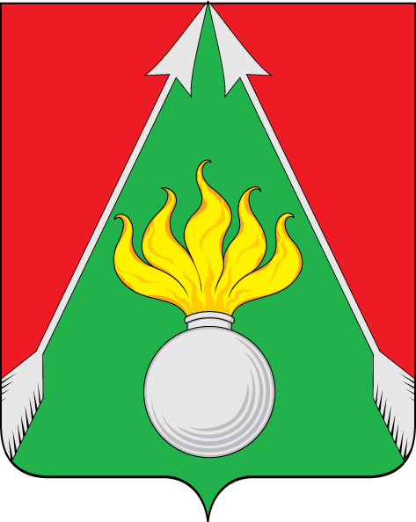
ТУЛЬСКАЯ ОБЛАСТЬ
муниципальное образование СЛАВНЫЙ

СОБРАНИЕ ДЕПУТАТОВ
2-й созыв
47-е заседание

РЕШЕНИЕ

от 23 декабря 2016 г. | № 47/187

п.г.т. Славный

О порядке оказания адресной
социальной помощи инвалидам, участникам, ветеранам Великой Отечественной войны 1941-1945 г.г. на территории муниципального образования Славный

В целях оказания дополнительных мер социальной поддержки инвалидов, участников, ветеранов Великой Отечественной войны 1941-1945 г.г. на территории муниципального образования Славный, в соответствии с Федеральным законом от 06.10.2003 № 131-ФЗ «Об общих принципах организации местного самоуправления в Российской Федерации», Федеральным законом от 12 января 1995г. № 5-ФЗ «О ветеранах», на основании статьи 10 Устава муниципального образования Славный, Собрание депутатов муниципального образования Славный РЕШИЛО:
1. Признать администрацию муниципального образования Славный уполномоченным органом по оказанию дополнительных мер социальной поддержки инвалидов, участников, ветеранов Великой Отечественной войны 1941-1945 г.г. на территории муниципального образования Славный.
2. Утвердить Положение о порядке оказания адресной социальной помощи инвалидам, участникам, ветеранам Великой Отечественной войны 1941-1945 г.г. на территории муниципального образования Славный (приложение).

3. Обнародовать настоящее решение на информационных стендах муниципального образования Славный и разместить на официальном сайте муниципального образования Славный.

4. Контроль за исполнением настоящего решения возложить на администрацию муниципального Славный.

5. Настоящее решение вступает в силу со дня обнародования.

Глава  муниципального образования  Славный | Н.В. Мельниченко

Приложение к решению
Собрания депутатов
муниципального образования Славный
от 23.12.2016 №47/187

Положение
о порядке оказания адресной социальной помощи инвалидам, участникам, ветеранам Великой Отечественной войны 1941-1945 г.г. на территории муниципального образования Славный

- Общие положения

1.1. Настоящий порядок регламентирует вопросы оказания адресной социальной помощи инвалидам, участникам, ветеранам Великой Отечественной войны за счет средств бюджета муниципального образования Славный, предусмотренных муниципальной адресной программы «Дополнительные меры социальной поддержки инвалидов, участников, ветеранов Великой Отечественной войны 1941-1945 годов» в муниципальном образовании Славный на 2015-2020 годы», утвержденной постановлением администрации муниципального образования Славный от 13 ноября 2014 года № 399.
1.2. Решение о предоставлении адресной социальной помощи инвалидам, участникам, ветеранам Великой Отечественной войны 1941-1945 годов принимает глава администрации муниципального образования Славный на основании протокола комиссии по оказанию помощи инвалидам, участникам, ветеранам Великой Отечественной войны при администрации муниципального образования Славный (далее – Комиссия).

2. Условия и порядок предоставления мер социальной помощи

2.1. Адресная социальная помощь устанавливается участникам (инвалидам) Великой Отечественной войны, супругам погибших (умерших) участников (инвалидов) Великой Отечественной войны 1941-1945 годов, несовершеннолетним узникам концлагерей, гетто и других мест принудительного содержания, созданных фашистами и их союзниками в период второй мировой войны, труженикам тыла, проживающим на территории муниципального образования Славный (далее – ветераны ВОВ).
2.2. Адресная социальная помощь оказывается инвалидам, участникам, ветеранам Великой Отечественной войны, постоянно проживающим (имеющим постоянную регистрацию) на территории муниципального образования Славный.
2.3. Оказание социальной помощи предоставляется отдельным категориям граждан, указанным в пункте 2.1 в виде единовременного вознаграждения ко Дню Победы.
2.4. Адресная социальная помощь оказывается ветерану ВОВ на основании:
- личного заявления ветерана ВОВ;
- акта обследования жилищных условий ветерана ВОВ;
- копии паспорта ветерана ВОВ;
- копии удостоверения ветерана ВОВ.
2.5. Основаниями для отказа в предоставлении адресной социальной помощи является не предоставление (либо не представление в полном объеме) документов, указанных в пункте 2.4.
2.6. Заявление на оказание адресной социальной помощи рассматривается Комиссией в течение 30 рабочих дней со дня подачи заявления.
2.7. Решение Комиссии об оказании адресной социальной помощи либо отказе в ее предоставлении с указанием причин сообщается заявителю письменно в течение 10 рабочих дней со дня его принятия.
2.8. На основании решения Комиссии главой администрации муниципального образования Славный принимается решение об оказании адресной социальной помощи.

